Міністерство освіти і науки України Національний університет «Львівська політехніка»
Кафедра систем штучного інтелекту



Звіт
Звіт
про виконання лабораторних та практичних робіт блоку № 2
На тему: «Змінні, константи, типи даних та розмір типів даних. Системи числення. Двійкова система числення. Умовні та логічні оператори. Базові операції та вбудовані функції. Ввід вивід. Коментарі. Лінійні та розгалужені алгоритми.»
з дисципліни: «Основи програмування» до:
Лабораторної Роботи № 1 Алготестер Лабораторної Роботи № 1 Практичних Робіт до блоку № 2

Виконав(ла):
Студентка групи ШІ-14 Дячок Маргарита Олександрівна

2026

Тема роботи:
Тема: Змінні, константи, типи даних та розмір типів даних. Системи числення. Двійкова система числення. Умовні та логічні оператори. Базові операції та вбудовані функції. Ввід вивід. Коментарі. Лінійні та розгалужені алгоритми.

Мета роботи:
Дізнатися більше про змінні, константи, типи даних та розміри типів даних. Познайомитися з різними системами числення, зокрема з двійковою. Навчитися працювати з умовними та логічними операторами, базовими операторами та вбудованими функціями. Повторити команди вводу та виводу, удосконалити свої знання. Навчитися працювати з лінійними та розгалуженими алгоритмами.
Продовжити практикуватися з доречним коментуванням рядків коду.

Теоретичні відомості:
- Теоретичні відомості з переліком важливих тем:
- Тема №1: Системи числення.
- Тема №2: Робота з системами числення.
- Тема №3: Змінні, константи, типи даних та їх розміри.
- Тема №4: Бібліотеки в C++.
- Тема №5: Ввід та вивід даних.
- Тема №6: Базові операції та вбудовані функції.
- Тема №7: Коментарі у коді.
- Тема №8: Лінійні алгоритми.
- Тема №9: Розгалужені алгоритми та умовні оператори.
- Тема №10: Логічні оператори.

- Індивідуальний план опрацювання теорії:
Тема №1: Системи числення
  - Джерела Інформації
▪
  - Що опрацьовано:
    - Ознайомлена з різними системами числення (двійкова, вісімкова, десяткова, шістнацядткова). Дізналася про практичне застосування систем числення у програмуванні.
- Статус: Ознайомлена.
- Початок опрацювання теми: 24.09.2026
- Звершення опрацювання теми: 24.09.2026

Тема №2: Робота з системами числення.
  - Джерела Інформації:
- Практична робота №2
- https://youtu.be/1gJSVxylvQY?si=3qYBG45P1ICUBbbe
- https://youtu.be/Y2IoreE9fiw?si=CQcjaj6f77fjaNPf
  - Що опрацьовано:
- Арифметичні дії з числами, що записані у вигляді різних систем числення (зокрема додавання, віднімання, множення та ділення чисел, записаних двійковою системою).
  - Статус: Ознайомлена.
  - Початок опрацювання теми: 24.09.2026
  - Звершення опрацювання теми: 25.09.2026

Тема №3: Змінні, константи, типи даних та їх розміри.
- Джерела Інформації:
  - Практична робота №2
  - https://youtu.be/5MgT9H-y1ZU?si=sTUZjgE0JMxcbD-L
  - https://acode.com.ua/urok-33-rozmir-typiv-danyh/
- Що опрацьовано:
- Дізналася про різні типи даних, їх особливості, переваги/недоліки, та коли який тип даних краще використовувати.
- Статус: Ознайомлена
- Початок опрацювання теми: 10.09.2026
- Звершення опрацювання теми: 12.09.2026

Тема №4: Бібліотеки в C++.
  - Джерела Інформації:
- https://youtu.be/a5kUr-u2UNo?si=eCQH4EzmUMAHz8pi
- https://acode.com.ua/statychni-i-dynamichni-biblioteky/#toc-0
- https://ua.linkedin.com/pulse/essential-libraries-enhancing-c-every-developer-should-ayman-alheraki-gbptf?tl=uk
- https://acode.com.ua/urok-204-standartna-biblioteka-shabloniv-stl/
- https://w3schoolsua.github.io/cpp/cpp_ref_math.html#gsc.tab=0
  - Що опрацьовано:
- Дізналася більше про поняття бібліотек в C++. Про поняття статичних да динамічних бібліотек. Про набір стандартних бібліотек STL та детальніше ознайомилася з бібліотеками cmath, iostream, iomanip, algorithm, vector.
  - Статус: Ознайомлена
  - Початок опрацювання теми: 29.09.2026
  - Звершення опрацювання теми: 01.10.2026

Тема №5: Ввід та вивід даних.
  - Джерела Інформації:

- Лекції в університеті.
- Досвід з попередньої роботи.
- Що опрацьовано:
  - Принцип вводу та виводу даних за допомогою cin та cout з бібліотеки
<iostream>.
  - Статус: Ознайомлена.
  - Початок опрацювання теми: 09.09.2026
  - Звершення опрацювання теми: 10.09.2026

Тема №6: Базові операції та вбудовані функції.
  - Джерела Інформації:
    - https://drive.google.com/drive/folders/1QfJojdkTC11DaHjSYi11XxkZr2bCOrwH
    - https://acode.com.ua/urok-107-vbudovani-funktsiyi/
    - https://youtu.be/q3GPKxRsgsM?si=_BXwTaXvP5lNw7c4
Що опрацьовано:
- Опрацювала базові функції (iostream, cmath).
- Арифметичні, логічні оператори; оператори порівняння і присвоєння.
- Побітові зсуви.
  - Статус: Ознайомлена
  - Початок опрацювання теми: 15.09.2026
  - Звершення опрацювання теми: 18.09.2026

Тема №7: Коментарі у коді.
  - Джерела Інформації:
- https://acode.com.ua/urok-12-komentari/ Що опрацьовано:
- Ознайомилася детальніше з коментарями до коду в C++. Їх видами, позначенням, логікою та використанням.
  - Статус: Ознайомлена
  - Початок опрацювання теми: 10.09.2026
  - Звершення опрацювання теми: 11.09.2026

Тема №8: Лінійні алгоритми.

  - Джерела Інформації:
- https://youtu.be/RIU2y1EkS1U?si=v-QtQYOVsStDHGi_
  - Що опрацьовано:
- Вивчила термін “Лінійний алгоритм”. Ознайомилася з його змістом та реалізацією таких алгоритмів у коді.
  - Статус: Ознайомлена
  - Початок опрацювання теми: 05.10.2026
  - Звершення опрацювання теми: 05.10.2026

Тема №9: Розгалужені алгоритми та умовні оператори.

  - Джерела Інформації:
- https://www.youtube.com/watch?v=w-S_BQWMdMg
- https://acode.com.ua/urok-67-operatory-umovnogo-rozgaluzhennya-if-else/
- https://acode.com.ua/urok-68-operator-switch/#toc-4
  - Що опрацьовано:
- Ознайомилася з поняттям розгалужених алгоритмів.
- Ознайомилася та попрактикувалася з умовними операторами if (else if, else) та switch.
  - Статус: Ознайомлена
  - Початок опрацювання теми: 26.09.2026 (частково за виконання першого епіка).
  - Звершення опрацювання теми: 28.09.2026.

Тема №10: Логічні оператори.
  - Джерела Інформації:
- https://acode.com.ua/urok-46-logichni-operatory-i-abo-ne/#toc-0
o Що опрацьовано:
- Ознайомилася з логічними операторами в C++. Навчилася використовувати їх у власному коді.
  - Статус: Ознайомлена
  - Початок опрацювання теми: 26.09.2026 (частково за виконання першого епіка).
  - Звершення опрацювання теми: 28.09.2026.

Виконання роботи:

Опрацювання завдання та вимог до програм та середовища:

Завдання №1 Theory Education Activities
  - Ознайомитися з теорією необіхдною для виконання завдання

Завдання №2 Requirements management (understand tasks) and design activities (draw flow diagram and estimate tasks)
  - Опрацювати вимоги до роботи, ознайомитися з тасками, перенести їх у трелло.
  - Створити блок-схеми до задачі з практичного завдання (про перевірку надійності пароля) та до першої задачі з лабораторної роботи №1.

- Завдання №3 Lab 1 Task 1

  - Написати код для першого завдання з лаби №1.
  - Варіант: №9.
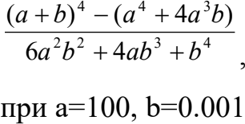
  - Умова:
  - Методичні вказівки: для вводу й виводу даних використати операції >> й << і стандартні потоки cin й cout. 2. Для обчислення степеня можна використати функцію pow(x,y) з бібліотечного файлу math.h. 3. При виконанні завдання 1 треба використати допоміжні змінні для зберігання проміжних результатів. Наприклад: c=pow(a,3); d=3aab; e=3abb; f=pow(b,3); Обчислити значення виразу при різних дійсних типах даних (float й double).
  - Деталі: Програма обчислює складний математичний вираз за допомогою розбиття його на послідовні атомарні дії за допомогою функції pow() бібліотеки
<cmath>. Код розроблений для демонстрації різниці між двома типами даних: float та double. В результаті наочно побачимо, що double має більшу точність через більшу кількість важливих значень, ніж є притаманно float.

- Завдання №4 Lab 1 Task 2
  - Написати код для другого завдання з лаби №1.
  - Варіант: №9.
  - Умова:
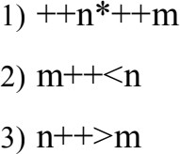
  - Деталі: значення змінних m та n змінюється динамічно за допомогою префіксної та постфіксний операцій збільшення на одиницю, що безпосередньо впливає на результати обчислення. Бути уважним з інкрементом та декрементом. У виводі програми записати результат окремо по діях.

Завдання №5 Algotester Lab 1 Task 1
  - Написати код для завдання з лаби №1 з Algotester Contest.
  - Варіант: №2.
  - Умова: У вас є стіл, у якого є 4 ніжки, довжини яких вам дано.
  - Ви хочете зробити ніжки рівної довжини, для цього ви відпиляєте 𝑑 від кожної ніжки (тобто вам буде дано 4 числа, кожне з яких буде означати відпилювання від відповіної ніжки стола). Якщо під час відпилювання найдовша ніжка стола буде у 2 рази більша-рівна ніж найменша ніжка - стіл перевернеться, але відпилювати ніжки це вам не завадить. Тобто якщо ℎ𝑚𝑎𝑥 >=2 ∗ℎ𝑚𝑖𝑛 то стіл перевертається. Увага, це може статися і між початком та кінцем відпилювання, наприклад коли відпиляють 2, але ще не встигнуть відпиляти 3тю ніжку. Також

ми вважаємо що перед відпилюванням стіл не перевернеться. Ваше завдання сказати чи після усіх маніпуляцій стіл буде цілий та паралельний підлозі. Якщо довжина, яку відріжуть буде більша за довжину ножки - вам треба вивести ERROR. Увага! Навіть якщо стіл перевернеться - ви все одно відпилюєте ніжки і можете отримати ERROR.
Input: 4 цілих числа ℎ1,2,3,4 - довжини ніжок стола 4 цілих числа 𝑑1,2,3,4 - довжина, яку відпиляють від відповідної ножки
Output
    - YES - якщо стіл буде стояти паралельно площині підлоги та довжина найменшої ніжки не буде рівна нулю.
    - ERROR - у випадку якщо ви відпиляєте більшу довжину ніж має ножка.
    - NO - у інших випадках.
Constraints: 0 ≤ ℎ (1,2,3,4) ≤1 0e12; 0 ≤ 𝑑(1,2,3,4) ≤1 0e12

Завдання №6 Experimental Exercises Activities - Binary Calculations:
Завдання на калькуляції в двійковій системі:
  - 1. Згенерувати в рандомайзері десяткове число y від 15 до 89
  - 2. Згенерувати в рандомайзері десяткове число x від 15 до 89
  - 3. Перевести y у двійкову систему числення
  - 4. Перевести x у двійкову систему числення
  - 5. Додати два двійкових числа x та y
  - 6. Поділити отриману суму на менше згенероване число
  - 7. Перевести результат ділення в десяткове число
Завдання №7 Class Practice Task
  - Написати код для практичного завдання №2ю
  - Умова: ви створюєте простий аналізатор надійності пароля. Користувач описує свій пароль, його довжину та які типи символів у ньому є, а програма визначає рівень надійності і видає рекомендацію, що саме варто виправити.
Програма не зчитує сам пароль, а працює з його характеристиками.
Обмеження: сторонні бібліотеки використовувати заборонено.
  - Деталі: перевірка надійності пароля здійснюється за допомогою використання таких умовних операторів як if, else if, else та switch-case. Програма будується (базується) на розгалужених алгоритмах.

Завдання №8 Self Practice Task (№1)
  - Задача: The Food
  - Умова: There are 𝑁 plates with food. Each plate is described by its food name and its weight. You want to take some of them, but you don’t want to have two plates with the same food (i.e. with the same food name). Find the maximal possible total weight of the food you can take.

  - Input: the first line contains the integer 𝑁. Each of the following 𝑁 lines contains a string 𝑆𝑗 and an integer 𝑊𝑗 separated with a single space. Here 𝑆𝑗 is the name of the food on the 𝑗-th plate and 𝑊𝑗 is the weight of the 𝑗-th plate.
  - Output: the only integer which is the maximal possible total food weight.

Завдання №9 Self Practice Task (№2)
  - Задача: Куди бігти?
  - Умова: У цей вечір Володя і Влад, як і всі геймери кожного понеділка, ішли на базу після чергового квесту. Вони саме думали, на яку локацію їм слід піти: на ту, що розташована вниз по карті, чи на ту, що вище. Якщо друзі підуть униз, то їхня звичайна швидкість подвоїться, а якщо вгору, то вона навпаки — зменшиться в два рази. Перша локація розташована за 𝑠𝑑 метрів від юних програмістів вниз по карті, а друга за 𝑠_𝑢 метрів відповідно вгору. Також відома звичайна швидкість Володі і Влада — 𝑣 км/год. Друзі просять вас допомогти їм і сказати, до якої локації вони доберуться швидше.
  - Вхідні дані: у першому рядку задано три цілих числа через пробіл 𝑠𝑑, 𝑠𝑢 та 𝑣 — відстань до першої та другої локацій, і звичайна швидкість геймерів.
  - Вихідні дані: у єдиному рядку виведіть куди варто рухатися хлопцям вгору (Up) або вниз (Down), щоб найшвидше дійти до локації. Якщо час, за який вони можуть дійти до обох локацій рівний, виведіть Never mind.
- Обмеження: 0 ≤ 𝑠𝑑_ ,𝑠_𝑢, 𝑣 ≤ 105.

Завдання №10 Self Practice Task (№3)

  - Мале Бісеня та Дракон полюбляють проводити дозвілля разом. Сьогодні вони грають в одну дуже цікаву гру.
  - У них є дошка, що складається з 𝑛 рядків та 𝑚 стовпців, всі клітинки якої білі.
  - Гравці по черзі вибирають одну білу клітинку та зафарбовують її в чорний колір. Бісеня ходить першим. Гравець, який не може зробити хід, тобто на початку ходу якого вся дошка чорна, програє. Погостривши зубки, Бісеня зрозуміло, що у Дракона велика перевага, адже він двоголовий, а, як то кажуть,
«одна голова добре, а дві — краще». Тому воно просить вас допомогти. Вам потрібно сказати за заданими 𝑛 та 𝑚, хто виграє у цій напруженій грі.
  - Вхідні дані: У єдиному рядку задані два цілих числа 𝑛 та 𝑚 — розміри дошки.
  - Вихідні дані: Єдине слово — Imp, якщо переможе Бісеня, та Dragon, якщо переможе Дракон.

Завдання №11 Result Documentation Report and Outcomes Placement Activities (Docs and Programs on GitHub)
  - Написати звіт.
  - Закинути роботу на гітхаб.

Завдання №12 Results Evaluation and Release

  - Завершення роботи. Захист. Реліз.

Дизайн та планована оцінка часу виконання завдань:
Програма №1 (Завдання №7 Class Practice Task)

  - Блок-схема до Epic 2 – Practice Task №1:

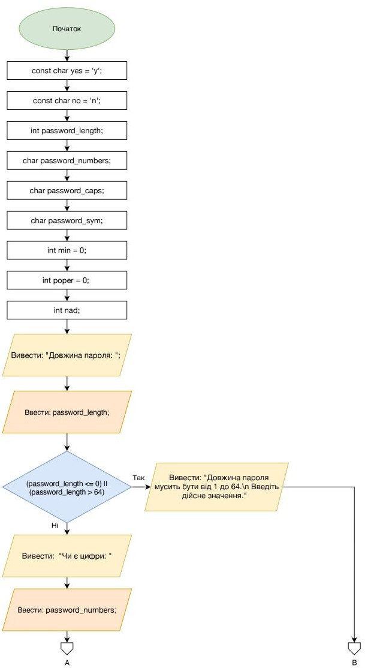

Рис 1. Блок-схема до задачі про перевірку надійність пароля (ч. 1)

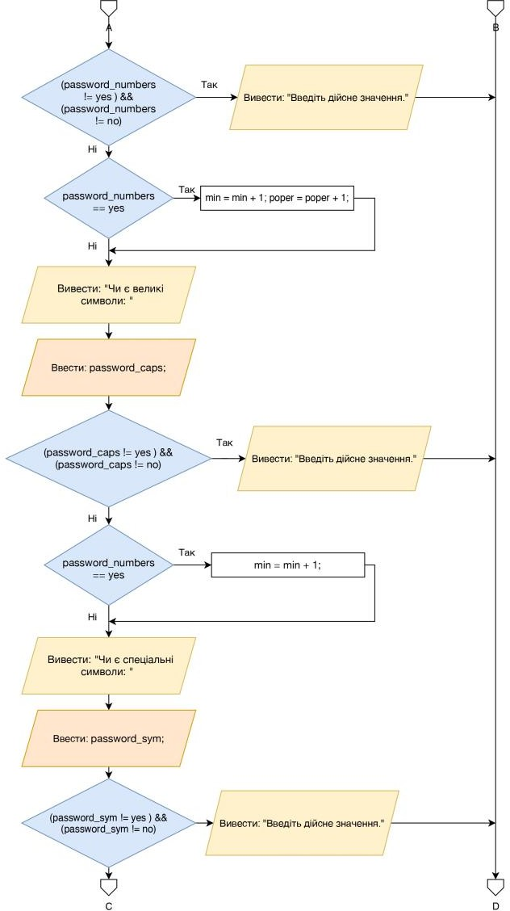

Рис 1.2. Блок-схема до задачі про перевірку надійність пароля (ч. 2)

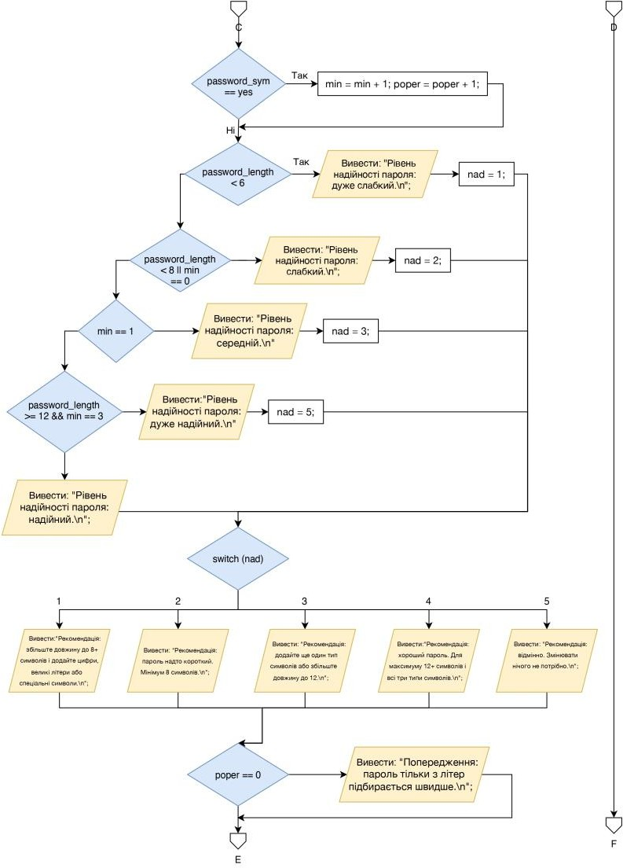

Рис 1.3. Блок-схема до задачі про перевірку надійність пароля (ч. 3)

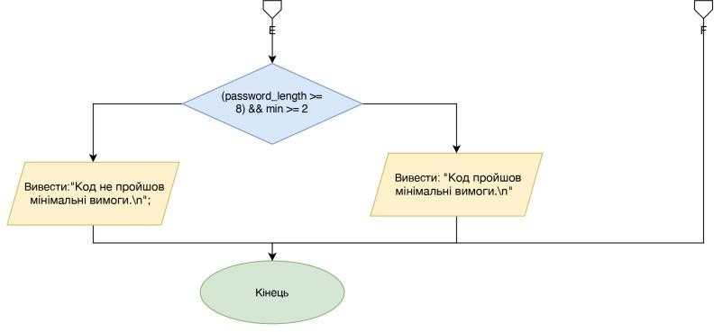

Рис 1.4. Блок-схема до задачі про перевірку надійність пароля (ч. 4)

Програма №2 (Завдання №3 Lab 1 Task 1)
  - Блок-схема до Epic 2 – Practice Task №1:
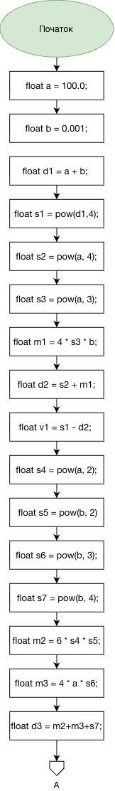
Рис 2.1 Блок-схема до задачі №1 з лаби №1 (ч. 1)

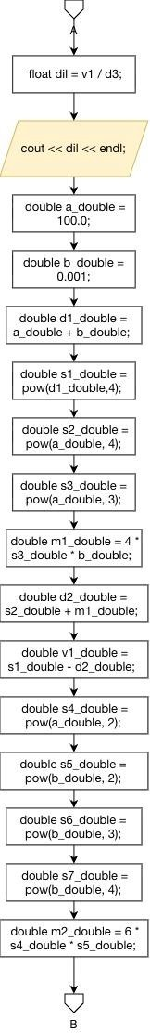
Рис 2.2 Блок-схема до задачі №1 з лаби №1 (ч. 2)
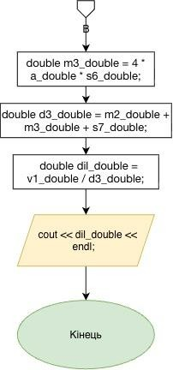

Рис 2.3 Блок-схема до задачі №1 з лаби №1 (ч. 3)

- Планований час на реалізацію: 2 години.
- Важливі деталі для врахування в імплементації: для кожної операції окремий блок, якщо блок-схема займає більше одного аркуша використати Off-page Reference.

Конфігурація середовища до виконання завдань:

Даний епік не передбачає завдань з налаштування середовища розробки чи встановлення додаткового програмного забезпечення.

Код програм з посиланням на зовнішні ресурси:

Завдання №7 Class Practice Task
Задача про перевірку надійності пароля.
/*
Епік 2. Практичне завдання: Аналізатор надійності пароля. Авторка: Дячок Маргарита.
Група: ШІ-14.
*/

#include <iostream> using namespace std;

int main() {
const char yes = 'y'; const char no = 'n'; int password_length;
char password_numbers;
Рис 3.1. Код до задачі про перевірку надійності пароля (ч. 1)

char password_caps; char password_sym; int min = 0;
int poper = 0; int nad;
cout << "Довжина пароля: ";
cin >> password_length;
if ((password_length <= 0) || (password_length > 64)) { //Перевірка довжини cout << "Довжина пароля мусить бути від 1 до 64.\n Введіть дійсне значення."; return 1;}
cout << "Чи є цифри: ";
cin >> password_numbers;
if ((password_numbers != yes ) && (password_numbers != no)) {//Перевірка на наявність цифр cout << "Введіть дійсне значення.";
return 1;}
else if (password_numbers == yes) {min = min + 1; poper = poper + 1;}
//poper для перевірки чи треба видавати попередження, min для перевірки скільки з 3 умов для символів виконується

cout << "Чи є великі символи: ";
cin >> password_caps;
if ((password_caps != yes ) && (password_caps != no)) { //Перевірка на великі літери cout << "Введіть дійсне значення.";
return 1;}
else if (password_caps == yes) {min = min + 1;} cout << "Чи є спеціальні символи: ";
cin >> password_sym;
if ((password_sym != yes ) && (password_sym != no)) {//Перевірка на спеціальні символи cout << "Введіть дійсне значення.";
return 1;}
else if (password_sym == yes) {min = min + 1; poper = poper + 1;}
//Для визначення рівня надійності
if (password_length < 6) {cout << "Рівень надійності пароля: дуже слабкий.\n"; nad = 1;}
else if (password_length < 8 || min == 0) {cout << "Рівень надійності пароля: слабкий.\n"; nad = 2;} else if (min == 1) {cout << "Рівень надійності пароля: середній.\n"; nad = 3;}
else if (password_length >= 12 && min == 3) {cout << "Рівень надійності пароля: дуже надійний.\n"; nad = 5;} else {cout << "Рівень надійності пароля: надійний.\n"; nad = 4;}

//Вибір рекомендації
switch(nad) {
case 1: cout << "Рекомендація: пароль надто короткий. Мінімум 8 символів.\n"; break;
case 2: cout << "Рекомендація: збільште довжину до 8+ символів і додайте цифри, великі літери або спеціальні символи.\n"; break;
case 3: cout << "Рекомендація: додайте ще один тип символів або збільште довжину до 12.\n"; break; case 4: cout << "Рекомендація: хороший пароль. Для максимуму 12+ символів і всі три типи символів.\n"; break;
Рис 3.2. Код до задачі про перевірку надійності пароля (ч. 2)

case 5: cout << "Рекомендація: відмінно. Змінювати нічого не потрібно.\n"; break; default:
break;
}
//Видає попередження
if (poper == 0) {
cout << "Попередження: пароль тільки з літер підбирається швидше.\n";
}

//Перевірка на мінімальні вимоги
if ((password_length >= 8) && min >= 2) {cout << "Код пройшов мінімальні вимоги.\n";} else {cout << "Код не пройшов мінімальні вимоги.\n";}
return 0;
}
Рис 3.3. Код до задачі про перевірку надійності пароля (ч. 3)

Посилання на файл коду в пулреквесті:
ai_14/marharyta_diachok/epic_2/practice_task_1_marharyta_diachok.cpp

Завдання №3 Lab 1 Task 1
/*
Задача: Лабораторна робота №1. Завдання 1. Варіант №9. Автор: Дячок Маргарита.

Група: ШІ-14
*/

#include <iostream> #include <cmath> using namespace std; int main() {
/*a і b дані за умовою, змінні названі відповідно до першої літери в назві виконуваної дії та її номеру в порядку виконання*/
float a = 100.0; float b = 0.001; float d1 = a + b;
float s1 = pow(d1,4); float s2 = pow(a, 4); float s3 = pow(a, 3); float m1 = 4 * s3 * b; float d2 = s2 + m1; float v1 = s1 - d2; float s4 = pow(a, 2); float s5 = pow(b, 2); float s6 = pow(b, 3); float s7 = pow(b, 4); float m2 = 6 * s4 * s5; float m3 = 4 * a * s6;
float d3 = m2 + m3 + s7; float dil = v1 / d3;
Рис 4.1 Код до задачі №1 з лабораторної №1 (ч. 1)

cout << dil << endl;
//той самий принцип назви змінних, але з припискою _double, що вказує на відповідний тип даних double a_double = 100.0;
double b_double = 0.001;
double d1_double = a_double + b_double; double s1_double = pow(d1_double,4); double s2_double = pow(a_double, 4); double s3_double = pow(a_double, 3);
double m1_double = 4 * s3_double * b_double; double d2_double = s2_double + m1_double; double v1_double = s1_double - d2_double; double s4_double = pow(a_double, 2);
double s5_double = pow(b_double, 2); double s6_double = pow(b_double, 3); double s7_double = pow(b_double, 4);
double m2_double = 6 * s4_double * s5_double; double m3_double = 4 * a_double * s6_double;
double d3_double = m2_double + m3_double + s7_double; double dil_double = v1_double / d3_double;
cout << dil_double << endl; return 0;
}
Рис 4.2 Код до задачі №1 з лабораторної №1 (ч. 2)
Посилання на файл коду в пулреквесті: ai_14/marharyta_diachok/epic_2/lab_1_task_1_variant_9_marharyta_dyachok.cpp

Завдання №4 Lab 1 Task 2
/*
Задача: Лабораторна робота №1. Завдання 2. Варіант №9. Автор: Дячок Маргарита.
Група: ШІ-14
*/

#include <iostream> #include <string>

using namespace std; int main() {
int n = 0; int m;
cout << "Введіть значення n (ціле число): ";
cin >> n;
cout << "Введіть значення m (ціле число): ";
cin >> m;
cout << "Дія №1: ++n*++m.\n";
int first = ++n * ++m;
cout << "Результат: " << first << endl; cout << "Дія №2: m++<n.\n";
Рис 5.1 Код до задачі №2 з лабораторної №1 (ч.1)
bool second = m++ < n; string result_1;
if (second == 0) { result_1 = "false";
} else {result_1 = "true";}

cout << "Результат: " << result_1 << endl; cout << "Дія №3: n++ > m.\n";
bool third = n++ > m; string result_2;
if (third == 0) { result_2 = "false";
} else {result_2 = "true";}
cout << "Результат: " << result_2 << endl;

return 0;
}
Рис 5.2 Код до задачі №2 з лабораторної №1 (ч.2)
Посилання на файл коду в пулреквесті: ai_14/marharyta_diachok/epic_2/lab_1_task_2_variant_9_marharyta_diachok.cpp

Завдання №5 Algotester Lab 1 Task 1
/*
Задача: Algotester Lab №1. Завдання 1. Варіант №2. Автор: Дячок Маргарита.
Група: ШІ-14
*/

#include <iostream> using namespace std;

int main() {
long long h[4] = {0}; long long d[4] = {0}; bool error = false; bool perevorot = false;
long long h_result[4] = {0}; long long min = 0;
long long max = 0;

cin >> h[0] >> h[1] >> h[2] >> h[3];
cin >> d[0] >> d[1] >> d[2] >> d[3];

for (int i = 0; i < 4; i++) { if (d[i] > h[i]) {
error = true;
}
}
Рис 6.1. Код до задачі №1 з лабораторної №1 з алготестера (ч.1)
if (error == true) { cout << "ERROR";
return 0;
}

for (int i = 0; i < 4; i++) { h_result[i] = h[i];
}

for (int i = 0; i < 4; i++) { h_result[i] = h[i] - d[i];

min = h_result[0]; max = h_result[0];
for (int j = 0; j < 4; j++) { if (h_result[j] < min) { min = h_result[j];
}
if (h_result[j] > max) { max = h_result[j];
}
}
if (max >= 2 * min) { perevorot = true;
}
}

if (perevorot == false && min != 0 && h_result[0] == h_result[1] && h_result[1] == h_result[2] && h_result[2] == h_result[3]) {
cout << "YES";
} else {

cout << "NO";
}
return 0;
}
Рис 6.2. Код до задачі №1 з лабораторної №1 з алготестера (ч.2)

Посилання на файл коду в пулреквесті:
ai_14/marharyta_diachok/epic_2/algotester_task_1_variant_2_marharyta_diachok.cpp

Завдання №8 Self Practice Task (№1)
/*
Задача: Algotester Self-Practice №1. Автор: Дячок Маргарита.
Група: ШІ-14
*/
#include <iostream> #include <string>
Рис 7.1 Код до задачі Algotester Self-Practice №1 до епіка №2 (ч. 1)
using namespace std; int main () {
string S[1000] = {""};
int W[1000] = {0};
int N = 0; cin >> N;
for (int i = 0; i < N; i++) { cin >> S[i] >> W[i];
}
int max[1000] = {0}; int sum = 0;
for (int i = 0; i < N; i++) { if (S[i] == "") {continue;} max[i] = W[i];
for (int j = 0; j < N; j++) { if (S[i] == S[j]) {
if (max[i] < W[j]) {
max[i] = W[j]; }
if (j != i) {S[j] = "";}
}

}

}
for (int i = 0; i < N; i++) { sum += max[i];}
cout << sum << endl;

return 0;
}
Рис 7.2 Код до задачі Algotester Self-Practice №1 до епіка №2 (ч. 2)

Посилання на файл коду в пулреквесті:
ai_14/marharyta_diachok/epic_2/self_practice_algotester_task_1_marharyta_diachok.cpp

Завдання №9 Self Practice Task (№2)
/*
Задача: Algotester Self-Practice №2. Автор: Дячок Маргарита.
Група: ШІ-14
*/#include <iostream> using namespace std;

int main() { double s_d = 0; double s_u = 0; double v = 0;
cin >> s_d >> s_u >> v; if (v == 0) {
if (s_d == s_u) cout << "Never mind"; else if (s_d < s_u) cout << "Down"; else cout << "Up"; }
Рис 8.1 Код до задачі Algotester Self-Practice №2 до епіка №2 (ч.1)
else {
double t_down = s_d / (v * 2); double t_up = s_u / (v / 2);
if (t_down == t_up) cout << "Never mind"; else if (t_down < t_up) cout << "Down"; else cout << "Up"; }

return 0;
}
Рис 8.2 Код до задачі Algotester Self-Practice №2 до епіка №2 (ч. 2)

Посилання на файл коду в пулреквесті:
ai_14/marharyta_diachok/epic_2/self_practice_algotester_task_2_marharyta_diachok.cpp

Завдання №10 Self Practice Task (№3)
/*
Задача: Algotester Self-Practice №3. Автор: Дячок Маргарита.
Група: ШІ-14
*/
#include <iostream> using namespace std; int main() {
int n = 0; int m = 0;
cin >> n >> m; int hodu = n * m;
if (hodu % 2 == 0) {cout << "Dragon";} else {cout << "Imp";}
return 0;

}
Рис 9. Код до задачі Algotester Self-Practice №3 до епіка №2
Посилання на файл коду в пулреквесті: ai_14/marharyta_diachok/epic_2/self_practice_algotester_task_3_marharyta_diachok.cpp

Результати виконання завдань, тестування та фактично затрачений час:

Завдання №11 Result Documentation Report and Outcomes Placement Activities (Docs and Programs on GitHub)
− Написаний звіт.

Завдання №12 Results Evaluation and Release:

Завдання №7 Class Practice Task
Задача про перевірку надійності пароля.
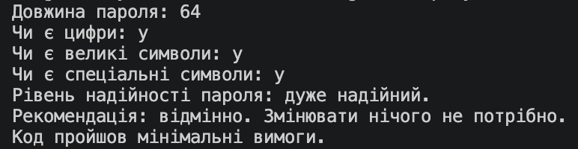
Рис 10.1. Результат виконання задачі про перевірку надійності пароля: тест-кейс №1
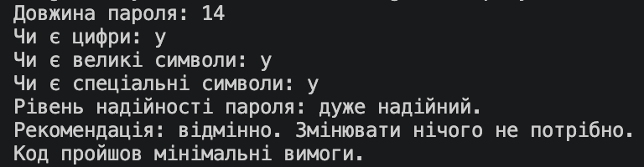
Рис 10.2. Результат виконання задачі про перевірку надійності пароля: тест-кейс №2
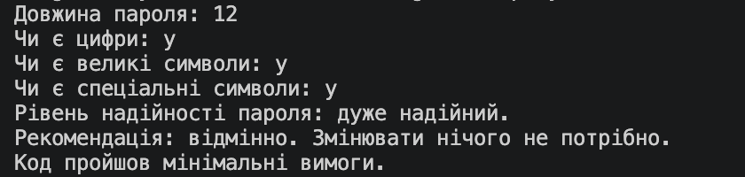
Рис 10.3. Результат виконання задачі про перевірку надійності пароля: тест-кейс №3
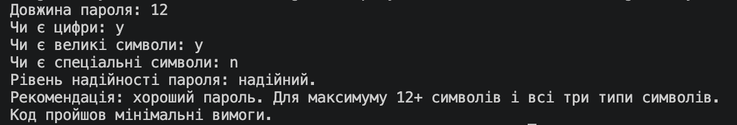
Рис 10.4. Результат виконання задачі про перевірку надійності пароля: тест-кейс №4

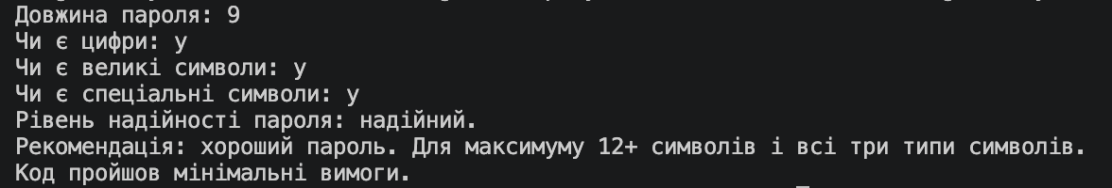
Рис 10.5. Результат виконання задачі про перевірку надійності пароля: тест-кейс №5

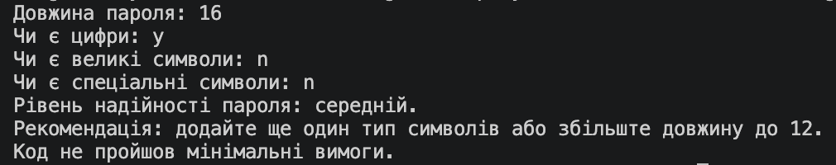
Рис 10.6. Результат виконання задачі про перевірку надійності пароля: тест-кейс №6
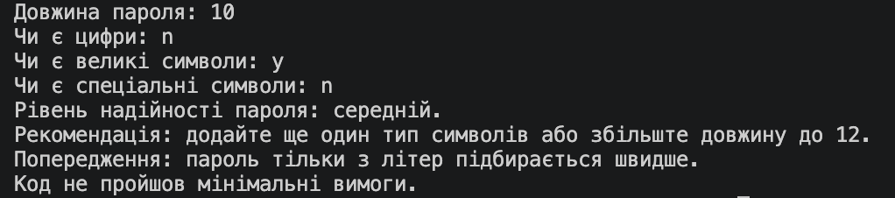
Рис 10.7. Результат виконання задачі про перевірку надійності пароля: тест-кейс №7
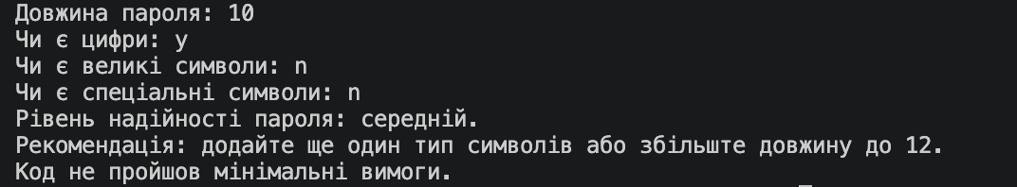
Рис 10.8. Результат виконання задачі про перевірку надійності пароля: тест-кейс №8
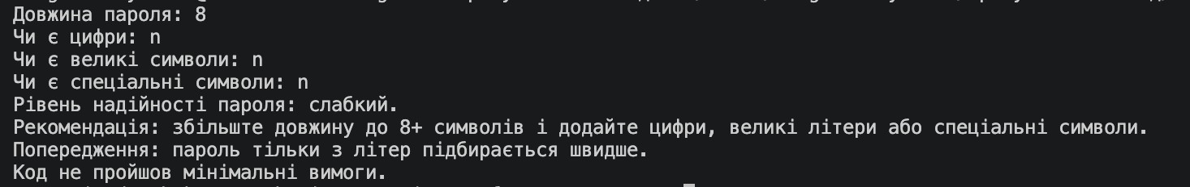
Рис 10.9. Результат виконання задачі про перевірку надійності пароля: тест-кейс №9
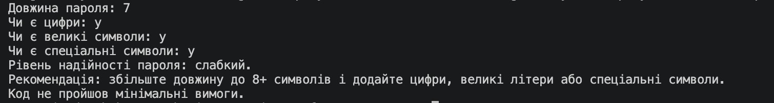
Рис 10.10. Результат виконання задачі про перевірку надійності пароля: тест-кейс №10
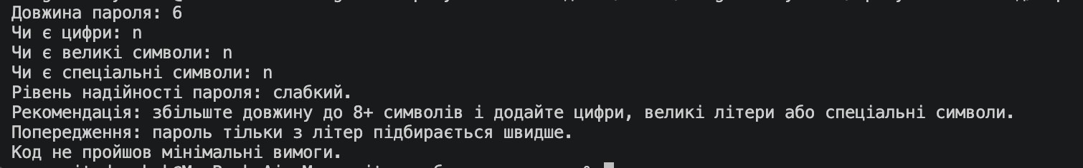
Рис 10.11. Результат виконання задачі про перевірку надійності пароля: тест-кейс №11

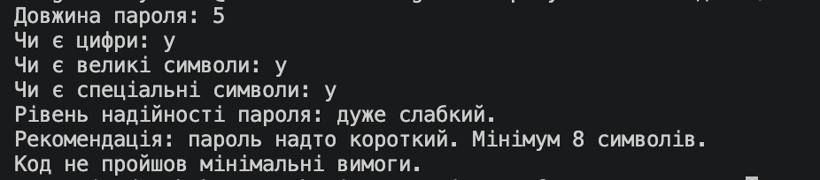
Рис 10.12 Результат виконання задачі про перевірку надійності пароля: тест-кейс №12
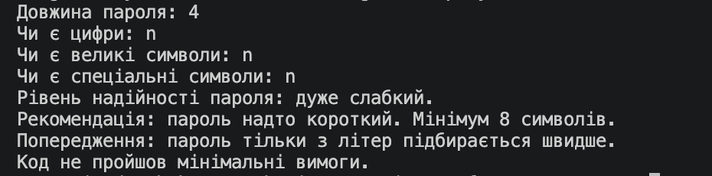
Рис 10.13. Результат виконання задачі про перевірку надійності пароля: тест-кейс №13
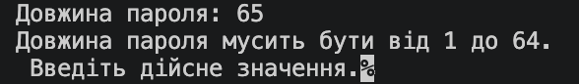
Рис 10.2.1. Результат виконання задачі про перевірку надійності пароля: помилка вводу (№1); тест-кейс №14
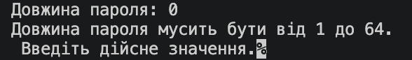
Рис 10.2.2. Результат виконання задачі про перевірку надійності пароля: помилка вводу (№2); тест-кейс №15
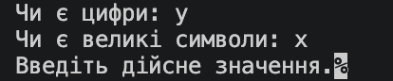
Рис 10.2.3. Результат виконання адачі про перевірку надійності пароля: помилка вводу (№3); тест-кейс
№16

Час затрачений на виконання завдання: 2 годин.


Завдання №3 Lab 1 Task 1
Рис 11. Результат виконання задачі №1 лабораторної №1
Час затрачений на виконання завдання: 2 годин.
Значення результату вийшло різним для типів даних float та double. У double більша точність.

Завдання №4 Lab 1 Task 2

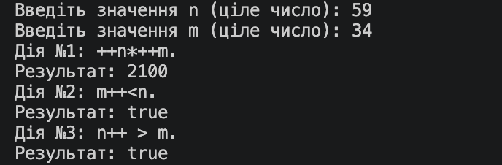
Рис 12. Результат виконання задачі №2 лабораторної №1

Завдання №5 Algotester Lab 1 Task 1
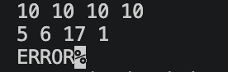
Рис 13.1. Результат виконання задачі з лабораторної №1 на алготестері
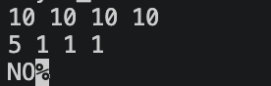
Рис 13.2. Результат виконання задачі з лабораторної №1 на алготестері
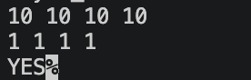
Рис 13.3. Результат виконання задачі з лабораторної №1 на алготестері

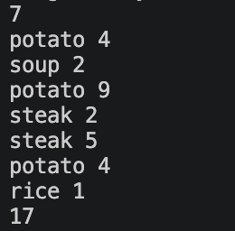
Завдання №8 Self Practice Task (№1)
Рис 14. Результат виконання програми до задачі Algotester Self-Practice №1 до епіка №2

Завдання №9 Self Practice Task (№2)
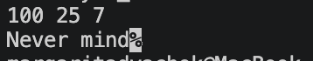
Рис 15.1 Результат виконання програми до задачі Algotester Self-Practice №2 до епіка №2
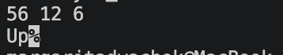

Рис 15.2 Результат виконання програми до задачі Algotester Self-Practice №2 до епіка №2
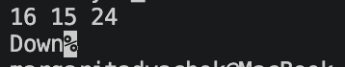
Рис 15.3 Результат виконання програми до задачі Algotester Self-Practice №2 до епіка №2

Завдання №10 Self Practice Task (№3)
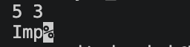
Рис 16.1 Результат виконання програми до задачі Algotester Self-Practice №3 до епіка №2 (ч.1)



Рис 16.2 Результат виконання програми до задачі Algotester Self-Practice №3 до епіка №2 (ч.2)

Завдання №6 Experimental Exercises Activities - Binary Calculations)

Завдання №1: Згенерувати в рандомайзері десяткове число y від 15 до 89. Число y: 68.
Завдання №2: Згенерувати в рандомайзері десяткове число x від 15 до 89. Число x: 35.
Завдання №3: Перевести y у двійкову систему числення Завдання №4: Перевести x у двійкову систему числення. Завдання №5: Додати два двійкових числа x та y.
Завдання №6: Поділити отриману суму на менше згенероване число.
Завдання №7: Перевести результат ділення в десяткове число.

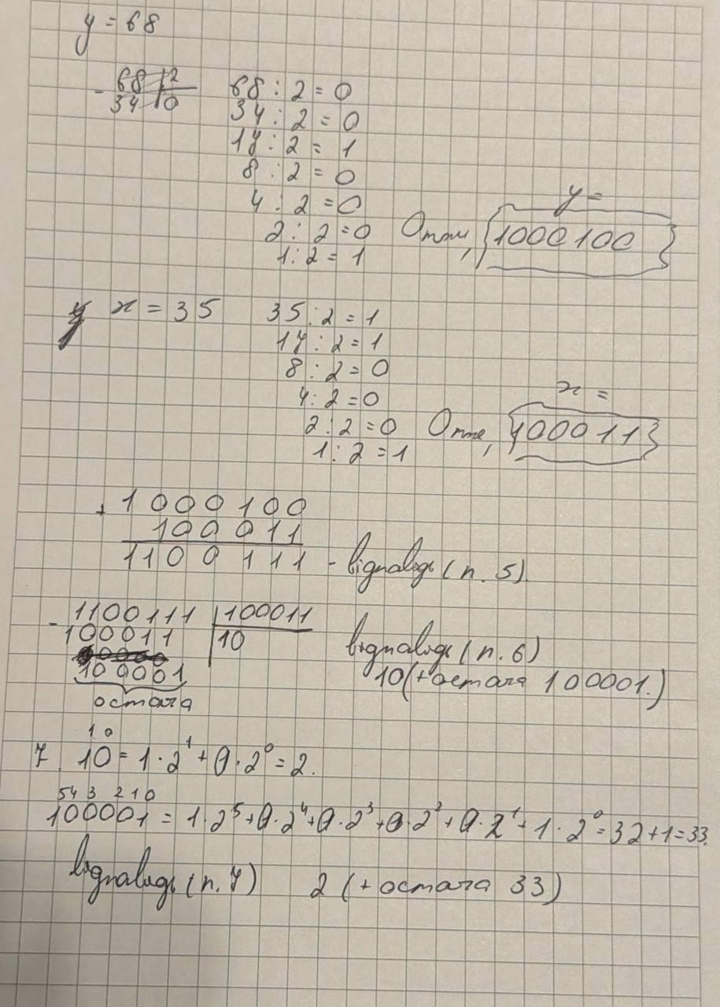
Рис 17. Обчислення у двійковій системі

Кооперація з командою:
- 01.10.2026 - перша зустріч з командою (офлайн). Обговорюємо епік, ділимося ідеями щодо виконання певних завдань. Обговорюємо хто на якому етапі роботи перебуває.

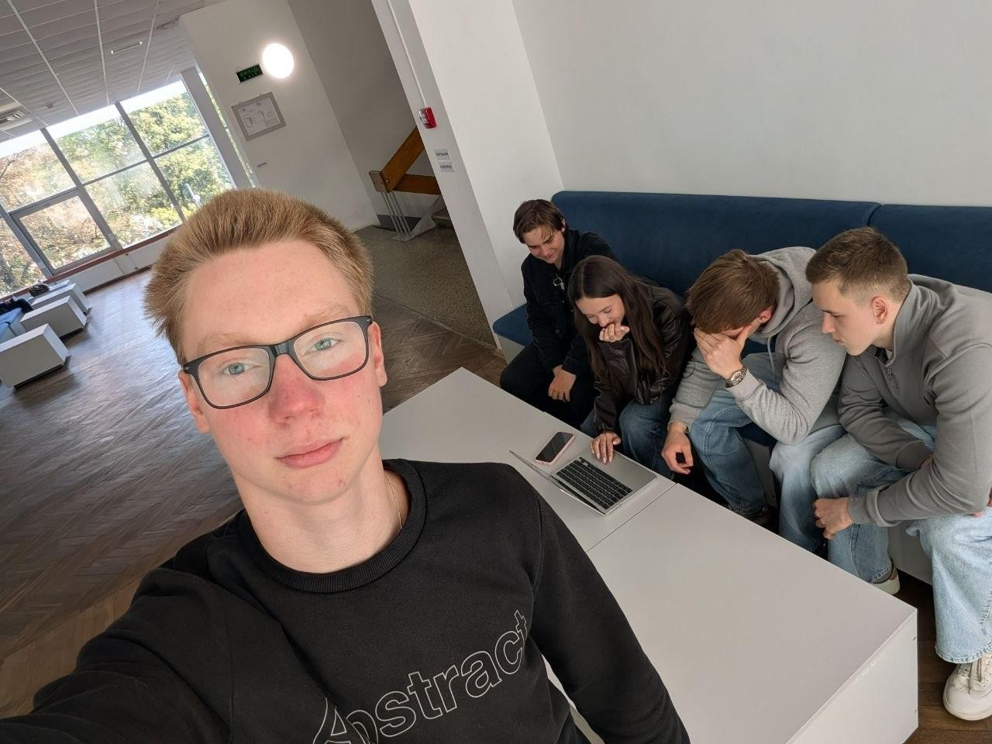
Рис 18. Перша зустріч з командою (офлайн)

- 05.10.2026 - друга зустріч з командою (онлайн). Обговорємо епік, прогрес та таски.
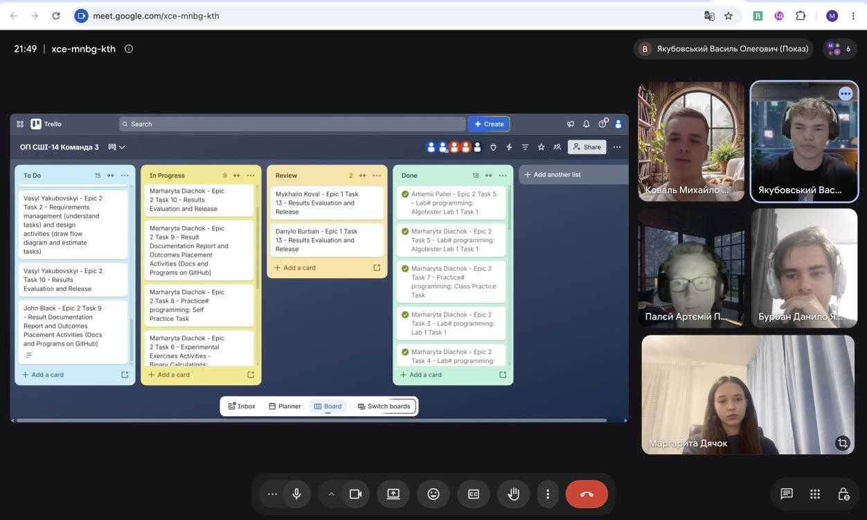
Рис 19. Друга зустріч з командою (онлайн)

Висновки:
Під час виконання лабораторної роботи я поглибила знання з основ програмування мовою C++. Ознайомилася з роботою зі змінними, константами та різними типами даних, враховуючи їхні розміри й призначення. Опрацювала системи числення, зокрема двійкову, та виконання арифметичних операцій у них. Дослідила призначення бібліотек у C++ та попрактикувалася зі стандартними iostream, cmath, iomanip.
Удосконалила навички введення-виведення даних за допомогою cin та cout. Закріпила використання арифметичних, логічних, побітових операцій, а також операцій порівняння й присвоєння. Повторила правила створення коментарів для покращення читабельності коду. Навчилася реалізовувати лінійні й розгалужені алгоритми за допомогою конструкцій if, else if, else та switch. Використала логічні оператори &&, || і
! для побудови складних умов. Отримані навички стали міцною основою для розробки складніших алгоритмів і виконання наступних лабораторних робіт.

Здобуті навички:

- Робота зі змінними та константами: навчилася створювати та використовувати змінні й константи, правильно обирати їх тип залежно від призначення та даних, з якими потрібно працювати.
- Типи даних: ознайомилася з основними типами даних у C++, їхніми властивостями, розмірами та особливостями використання.
- Системи числення: закріпила знання двійкової, вісімкової, десяткової та шістнадцяткової систем числення, а також виконання основних арифметичних операцій у різних системах.
- Бібліотеки C++: навчилася підключати та використовувати стандартні бібліотеки для розширення можливостей програм.
- Ввід та вивід: удосконалила навички роботи з cin і cout для отримання даних від користувача та виведення результатів роботи програми.
- Базові операції: попрактикувалася з арифметичними операторами, операторами порівняння, присвоєння, логічними операторами та побітовими зсувами.
- Вбудовані функції: ознайомилася з використанням готових функцій, зокрема математичних функцій із бібліотеки cmath.
- Коментарі: навчилася використовувати однорядкові та багаторядкові коментарі для пояснення окремих частин програмного коду.
- Лінійні алгоритми: навчилася будувати та реалізовувати алгоритми, у яких команди виконуються послідовно відповідно до заданого порядку.
- Розгалужені алгоритми: закріпила навички створення програм із різними варіантами виконання залежно від заданих умов.
- Умовні оператори: попрактикувалася у використанні if, else if, else та switch для реалізації розгалужень у програмах.

- Логічні оператори: навчилася комбінувати умови за допомогою логічних операторів та використовувати їх для перевірки складніших умов.
- Практичне програмування: удосконалила навички самостійного написання, перевірки та налагодження програм мовою C++.

